EL6633与西门子PLC1214C通讯(TIA V20)
作者：孙烨
职务：华东区 技术工程师
公司：BECKHOFF中国
邮箱：ye.sun@beckhoff.com.cn
日期：2025-08-21
摘 要：
EL6633是EL6631的后续产品，作为PN主站的通讯模块，目前测试发现，EL6633要和西门子的PLC1214C进行通讯需要使用TIA V20编译环境，在TwinCAT中能正常使用。
附 件：
序 号 | 文件名 | 备注

历史版本：

免责声明：
我们已对本文档描述的内容做测试。但是差错在所难免，无法保证绝对正确并完全满足您的使用需求。本文档的内容可能随时更新，如有改动，恕不事先通知，也欢迎您提出改进建议。

参考信息：

目 录

1. 软硬件版本 3
1.1. 倍福Beckhoff 3
1.1.1. 控制器硬件 3
1.1.2. 控制软件 3
1.2. 西门子 SIEMENS 3
1.2.1. 西门子PLC设备 3
1.2.2. PLC开发软件 3
2. 西门子PLC编程 3
2.1. 在TIA博图编程 3
3. TwinCAT3 Profinet control编程 6
3.1. 导入GSD文件 6
3.2. 在TwinCAT 3中配置Profinet Controller设备 6
4. 执行效果 10
4.1. EL6633设备做主站发送数据： 10
4.2. EL6633设备做主站接收数据： 10
5. FAQ 11
5.1. V17和EL6633搭建过程通讯不上 11

软硬件版本

倍福Beckhoff

控制器硬件
嵌入式控制器：CX5020-0125（IMG版本：CX1800-0411-0007 v3.92）

控制软件
笔记本和控制器都是基于TwinCAT 3.1 Build 4024.65版本

西门子 SIEMENS

西门子PLC设备
PLC型号：1214C 固件版本4.5。

PLC开发软件
TIA V20

西门子PLC编程

在TIA博图编程
点击PLC属性，在常规中的PROFINET接口中的以太网地址进行如下配置：
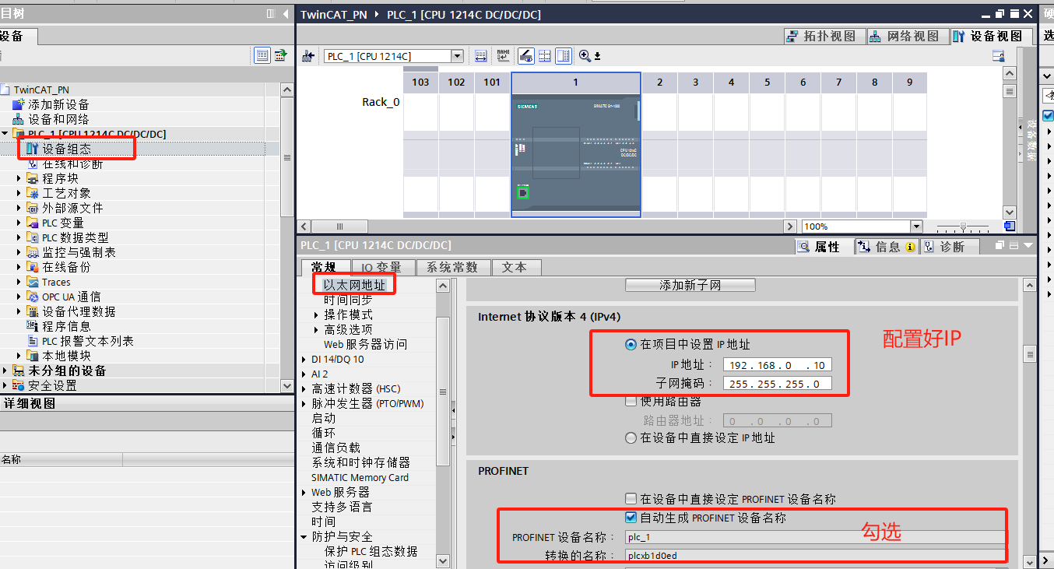
将PLC1214配置为IO设备并配置通讯数据：
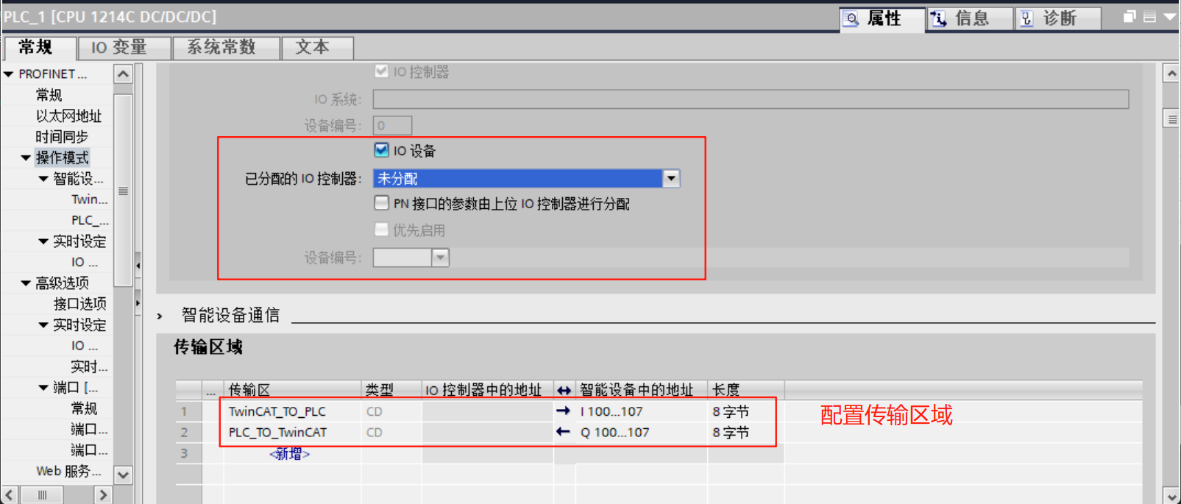
配置完成后，先编译，然后导出GSD文件：
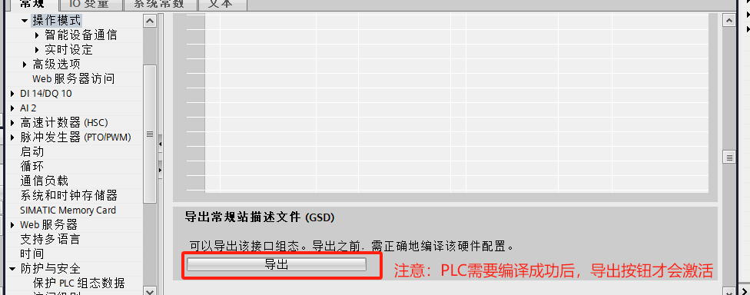
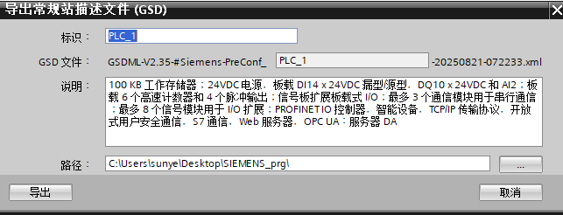
导出文件如下（需要放在TwinCAT文件中）：
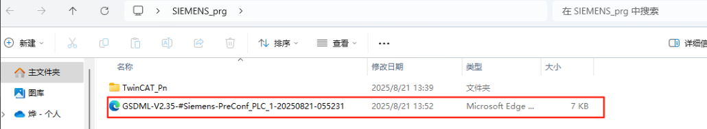
然后将工程下载PLC1214C中：
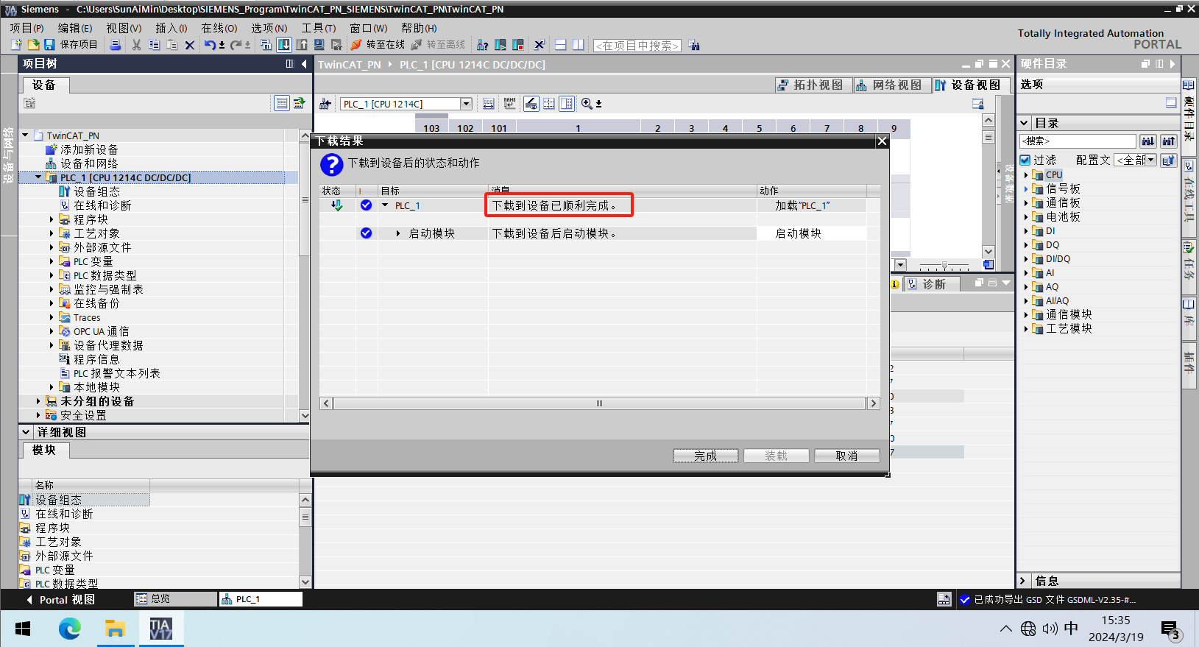
以上，西门子PLC 1214C的配置就完成了。
注意：下载到PLC后，PLC的红色Error灯会闪烁，监控PLC如下：
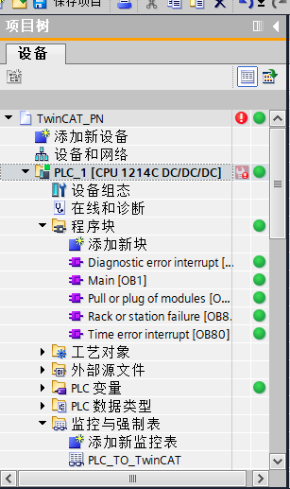
提示：下位组件错误，这里属于正常，因为TwinCAT主站还没配置启动起来

TwinCAT3 Profinet control编程

导入GSD文件
将生成的GSD文件拷贝到C:\TwinCAT\3.1\Config\Io\Profinet。
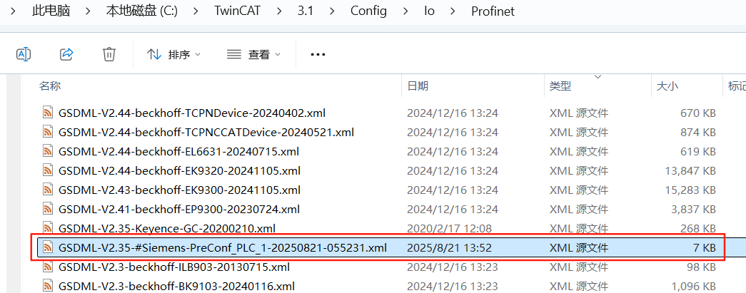

在TwinCAT 3中配置Profinet Controller设备
在I/O→Devices处，鼠标右键单击Devices，添加Profinet I/O Control EL6633：
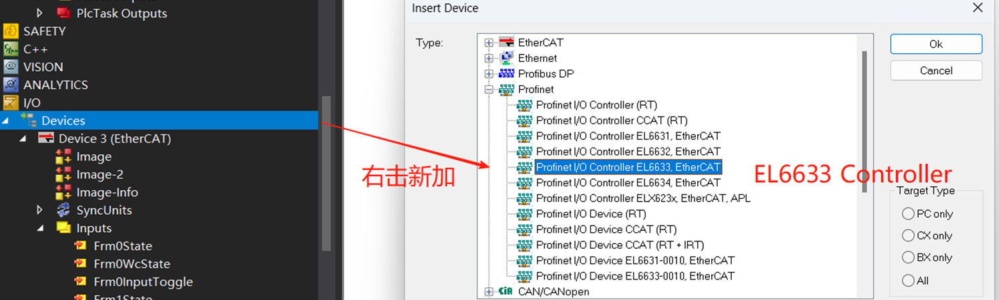
设置相关Profinet Controller的参数：
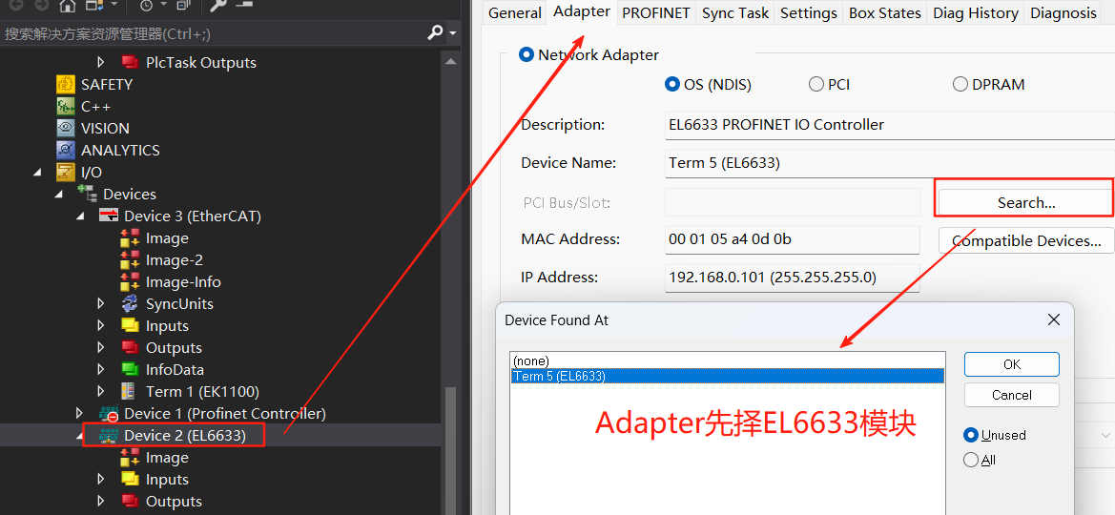
在Sync Task可以新建一个Task专门用来PN通讯(也可以使用PLC的Task)，这里主要注意Cycle ticks需要和西门子PLC的IO通信中的发送时间要一致（西门子默认是1ms）：
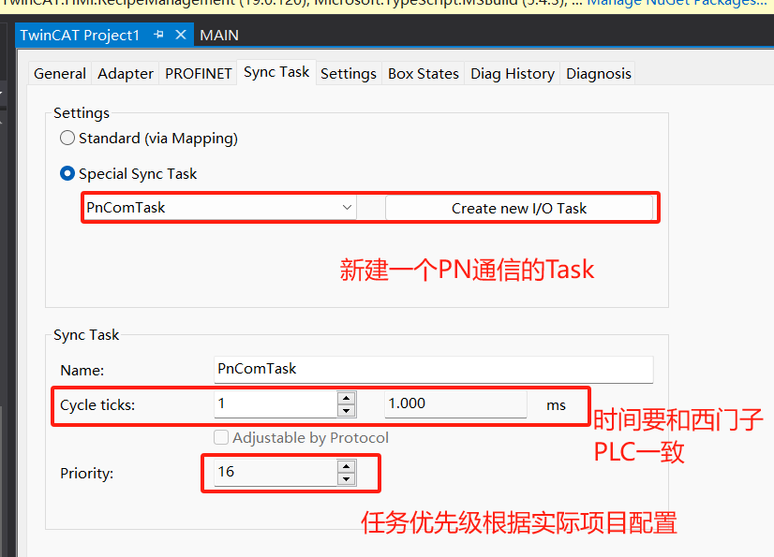
Cycle ticks 不一致目前也能正常通讯，建议保持一致。
观察 Box States：为0x1，这时候因为我们还没激活配置所以处于此状态，而不是0x0 no error状态。
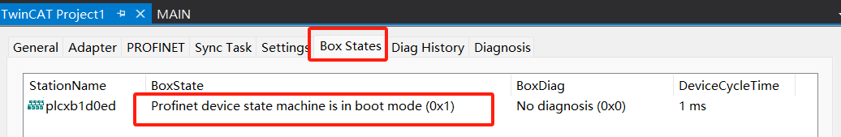
激活TwinCAT配置（EL6633要正常跑起来之后）才能进行SCAN从站设备（西门子PLC1214C）。
- 设置下EL6633主站模块的IP：（假如是EL6633可以在配置模式下设置IP，假如是控制器的端口，则需要激活配置后才能设置主站IP）
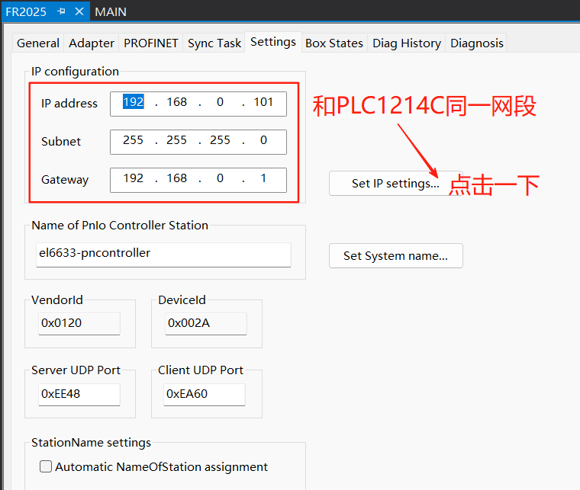
- 然后进入PROFINET进行Scan PN从站设备：
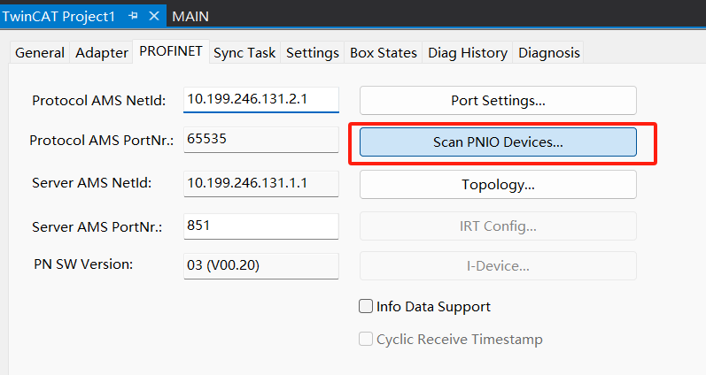
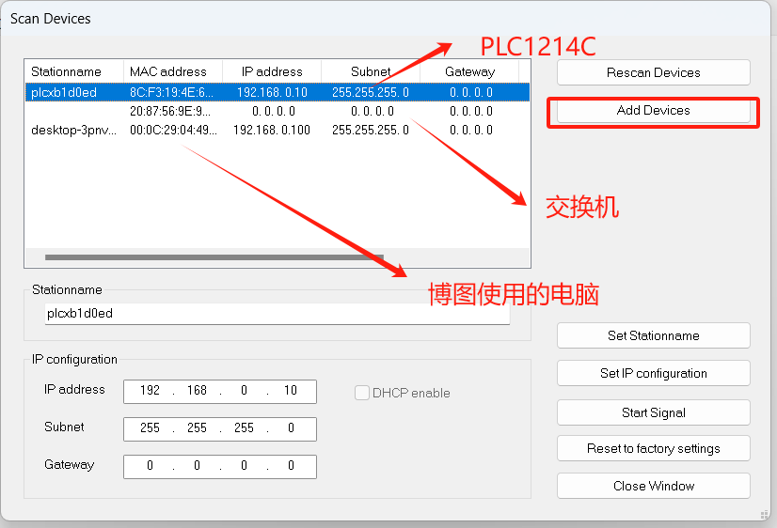
注意：这里GSD文件不对或者放错地方的话，Add Device会不成功
- 扫描成功后再次激活TwinCAT，如下图所示：
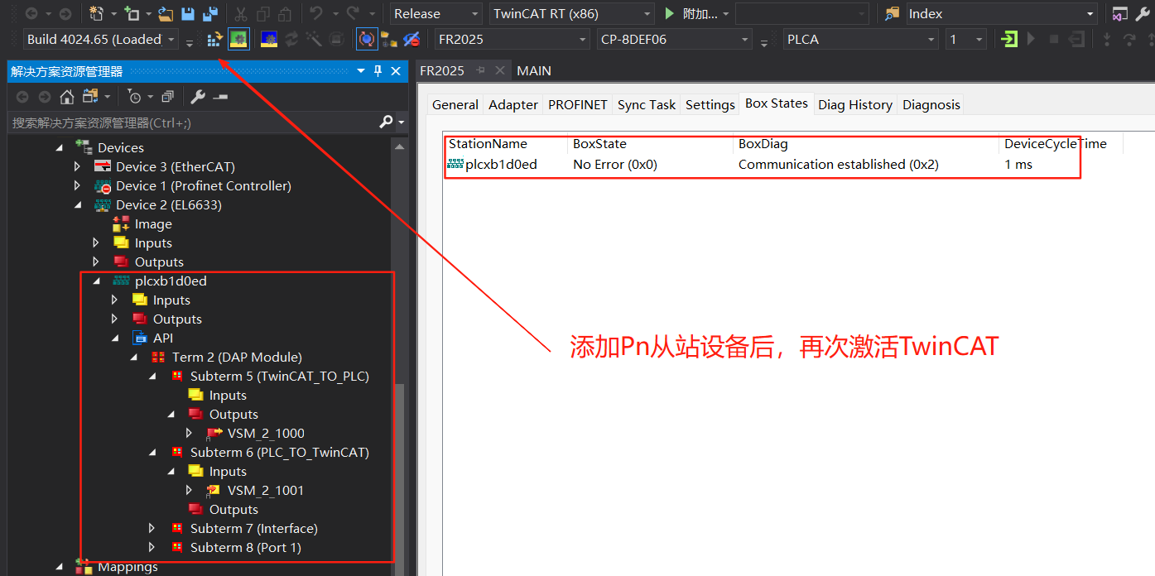
观察到Box States中 No Error（0x0） Communication established（0x2）
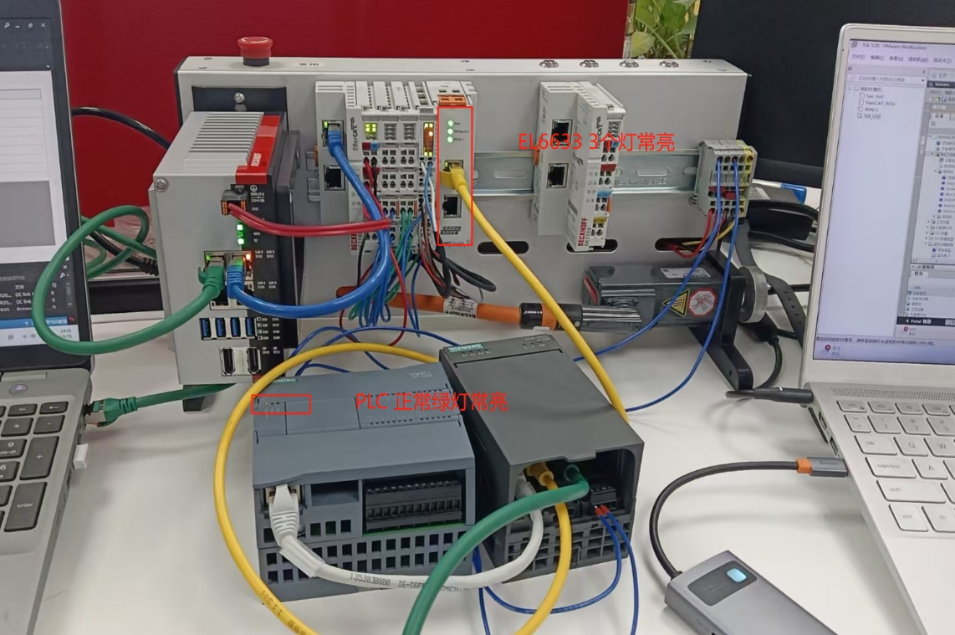
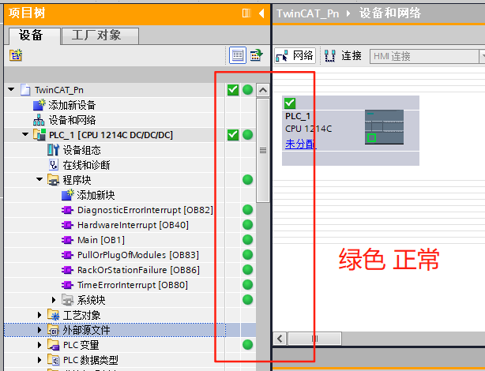
- 观察硬件设备（EL6633和PLC1214C）：

执行效果

EL6633设备做主站发送数据：
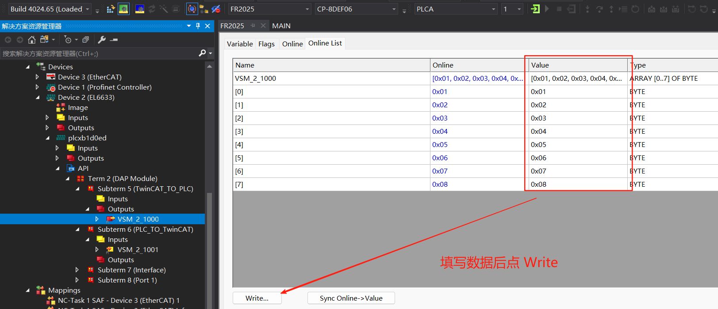
观察PLC1214C的TwinCAT_TO_PLC区的数据如下：和TwinCAT中的PLC 数据一致。
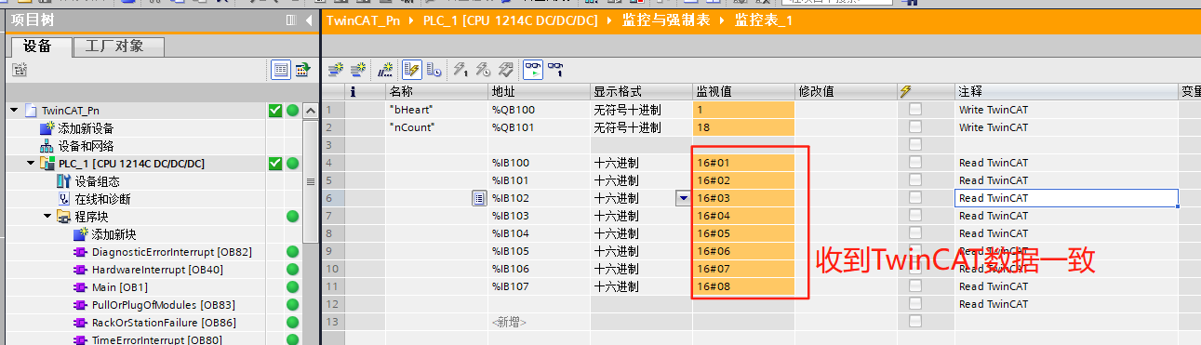

EL6633设备做主站接收数据：
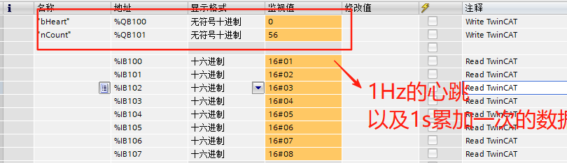
观察TwinCAT的PLC区的Read数据如下：（和PLC1214C发送的数据一致）。
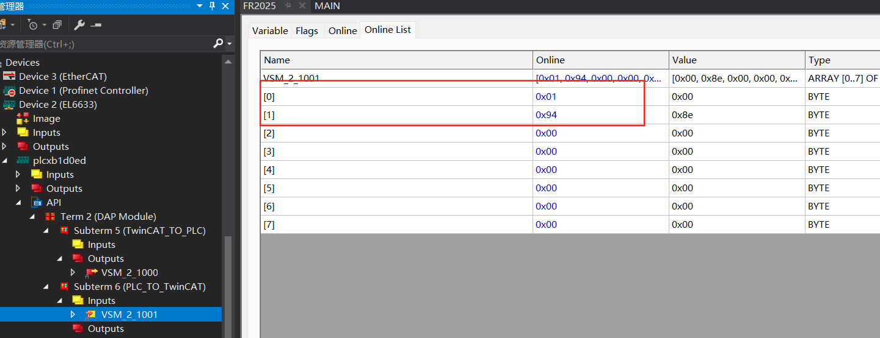
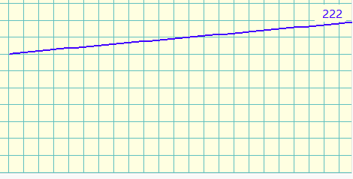
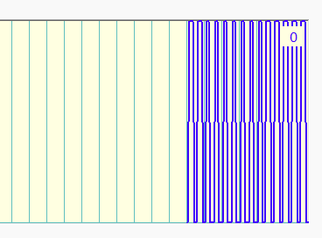
收到PLC心跳数据 收到PLC累加数据

FAQ
目前存在TIA V17且使用西门子1214CPLC无法正常通讯的情况。

V17和EL6633搭建过程通讯不上
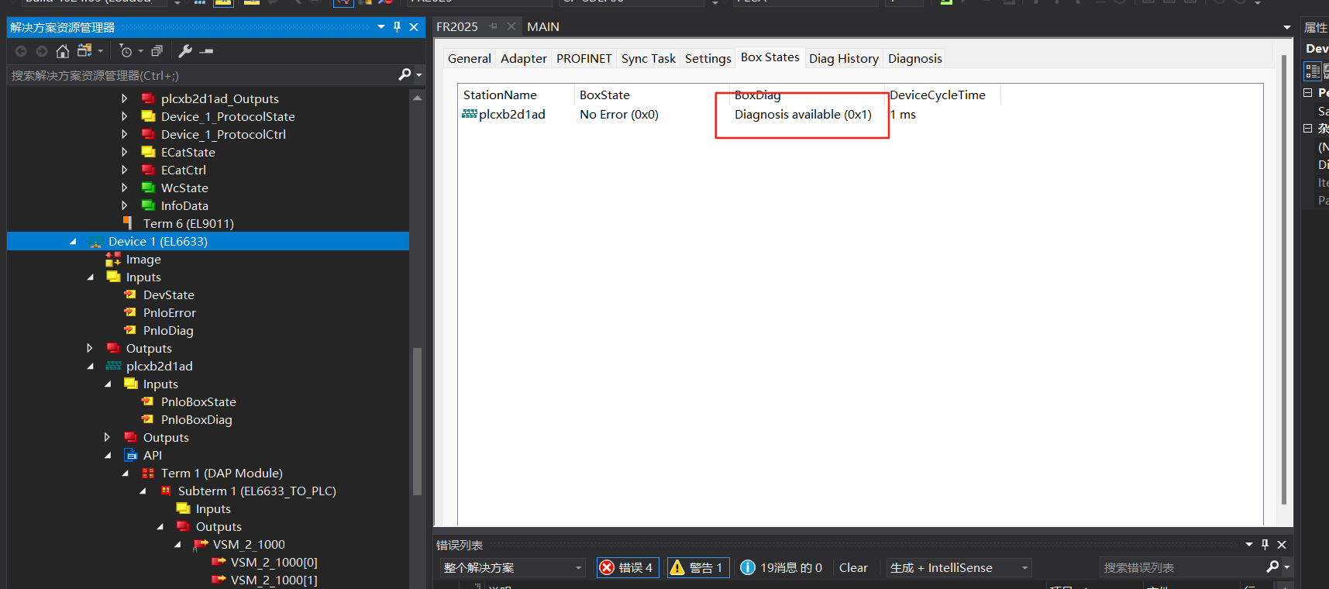
虽然提示No Error(0x0)，但是Dignosis available（0x1）。
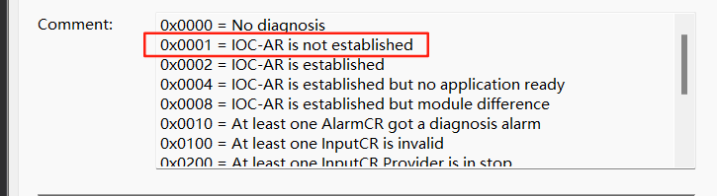
表示：IOC-AR is not established

上海（ 中国区总部）
中国上海市静安区汶水路 299 弄 9号（市北智汇园）
电话: 021-66312666

北京分公司
北京市西城区新街口北大街 3 号新街高和大厦 407 室
电话: 010-82200036 邮箱: beijing@beckhoff.com.cn

广州分公司
广州市天河区珠江新城珠江东路32号利通广场1303室
电话: 020-38010300/1/2 邮箱: guangzhou@beckhoff.com.cn

成都分公司
成都市锦江区东御街18号 百扬大厦2305 室
电话: 028-86202581 邮箱: chengdu@beckhoff.com.cn

  请用微信扫描二维码  通过公众号与技术支持交流 | 倍福官方网站：  https://www.beckhoff.com.cn  在线帮助系统：  https://infosys.beckhoff.com/index_en.htm
倍福虚拟学院：
https://tr.beckhoff.com.cn/

招贤纳士：job@beckhoff.com.cn
技术支持：support@beckhoff.com.cn
产品维修：service@beckhoff.com.cn
方案咨询：sales@beckhoff.com.cn

